**Анализ методической работы**

**За 2018- 2019 учебный год**

**КГУ « IT лицей»**

Важнейшим средством повышения педагогического мастерства педагогов, связующим в единое целое всю систему работы образовательного учреждения, является методическая работа. Роль методической работы значительно возрастает в современных условиях в связи с необходимостью рационально и оперативно использовать новые методики, приемы и формы обучения и воспитания.

В соответствии с планированием и учетом организации учебного процесса, особенностей состава педагогического коллектива и учащихся в этом учебном году была продолжена работа над основной **методической темой:**

«СОЗДАНИЕ ЕДИНОГО ИНФОРМАЦИОННОГО ОБРАЗОВАТЕЛЬНОГО ПРОСТРАНСТВА КГУ «IT ЛИЦЕЙ»

|  |  |
| --- | --- |
|  | **Цель образовательного процесса лицея:** обеспечить каждому учащемуся возможность достойной и полноценной жизни в обществе, создать условия для развития способных и одаренных детей и обеспечить формирование интеллектуального потенциала общества.  **Задачи  лицея:**   1. организация образовательного процесса с целью достижения учащимися вы­соких академических стандартов образования, эффективно  сочетая общеобразовательную и до профессиональную подготовку; 2. реализация интеллектуального и нравственного развития личности обучающегося; 3. организация профильного образования, позволяющего продолжить получение образования на соответствующих факультетах образовательных учреждений, реализующих программы высшего профессионального образования; 4. формирование личности, готовой к творческой и исследовательской деятельности в различных областях науки, к сознательному выбору и освоению профессиональных образовательных программ; 5. формирование умений оценки явлений и процессов окружающей жиз­ни, самооценки, собственных убеждений и поступков. |

Поставленная цель и задачи определили работу **методического совета**, который работает по утвержденному плану. В 2018-2019 учебного года в него входят директор КГУ « IT лицей» Жумашева Ж.Б., заместители директора Насырова Н.З.,Гайыпбаева М.К., Рябова Л.Н.,Жаулыбаева. Руководители МО: Г.С,Бибекова С.М,Баянгалиева Л.М.,Бабыкина А.Н.,Орешина Т.А,Овсянникова О.М.,Куликанова И.Н.,Магомедрасулова А.Т,Итешева З.Г. Перцева Т.И Содержание деятельности методического совета было определено общей методической темой Центра.

В целях реализации поставленных задач организована работа четырех 8 **методических объединений педагогов**:

1.Начальные классы Итешева З.Г.

2.Русский язык и литература Магамедрасулова А.Т..

3.Естественно - математический цикл Баянгалиева Л.М.

4.Общественные науки и география Овсянникова О.М

5.Английский язык Бабыкина А.Н.

6.Казахский язык Бибекова С. М.

7.Эстетического цикла Орешина Т.А.

8.Физической культуры Куликанова И. Н.

На заседаниях методических объединения педагоги решали вопросы тематического планирования, планировали работу с одаренными детьми, принимали активное участие в освоении инновационных технологий с использованием ИКТ, обобщали свой опыт на семинарах разного уровня. Педагоги сформировали СОР и СОЧ , а так же разработки занятий, мероприятий, методы и приёмы работы.

В сентябре месяце был составлен и утвержден годовой план работы каждого МО на 2018-2019 учебный год.

Основные вопросы, обсуждаемые на заседаниях МО:

* утверждение плана работы МО на 2018-2019 учебный год;
* рассмотрение и утверждение календарно-тематического планирования;
* утверждение плана проведения профдекады;
* взаимопосещение занятий;
* работа с одаренными детьми;
* рассмотрение и утверждение СОР и СОЧ;
* изучение нормативной документации;
* подведение итогов работы МО.

Для педагогов Центра предоставлялась методическая помощь в виде консультаций методиста по графику: вторник, пятница.

**В 2018-2019 учебном году были проведены методические недели :**

**С 14 по 18 января в школе прошла предметная методическая неделя учителей начальной школы .**

Цель проведения: показать методические приёмы и формы организации  внеурочной деятельности учащихся начальной школы, обеспечивающие повышение мотивации и познавательного интереса. Активное участие в ней приняли все учителя, работающие в начальных классах, и их воспитанники. Каждый день этой недели максимально заинтересовывал учащихся и вводил в активную работу, создавая условия для нравственного, интеллектуального и эмоционального самовыражения школьника.

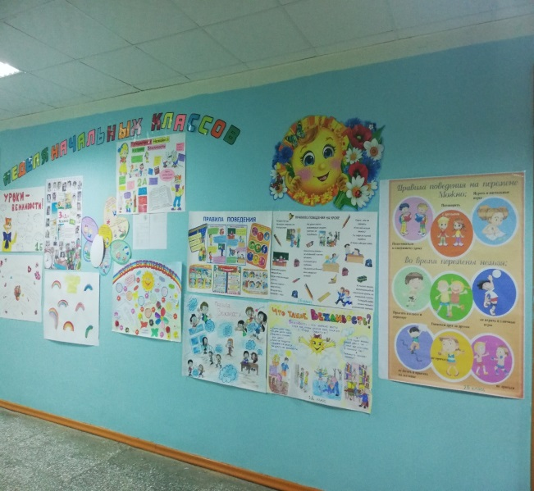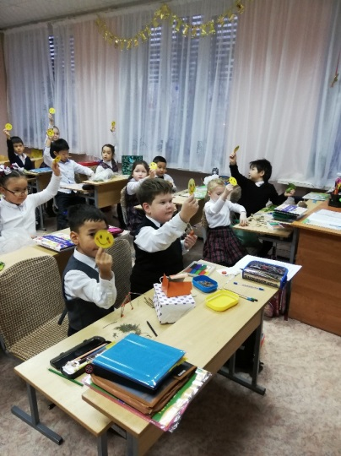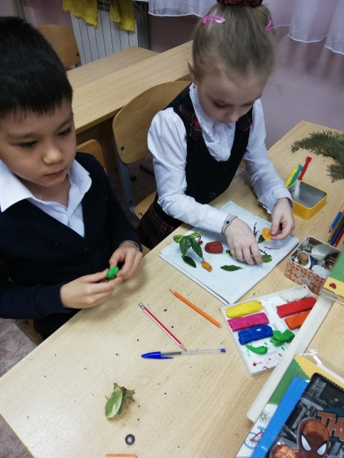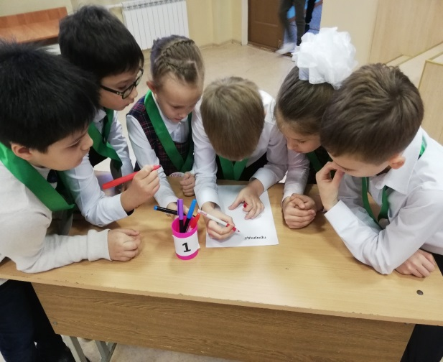

**В период с 21.01.2019 г. – 26.01.2019 г.. была проведена предметная неделя русского языка и литературы.** Предметная неделя была проведена в указанные сроки, согласно утверждённому плану. При подготовке мероприятий и творческих заданий учитывались возрастные особенности детей. Каждое мероприятие было нацелено на реализацию поставленных задач

Цель проведения: развивать познавательную и творческую активность учащихся путём личностно – ориентированной направленности во внеклассной работе по предмету; приобщать к искусству слова, богатствам русской классической и современной лит Вид контроля: тематический, персональный

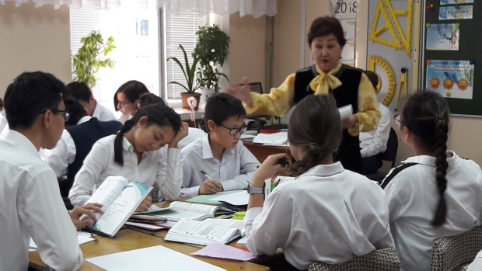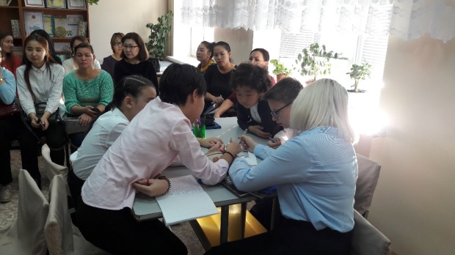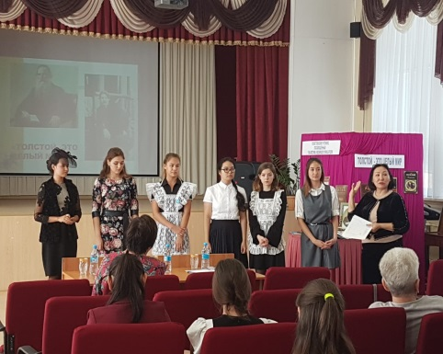

**С 28.01.2019 г. – 02.02.2019 г. года в рамках плана методической работы с целью повышения профессиональной компетентности учителей, а также для развития познавательной и творческой активности обучающихся была проведена предметная неделя методического объединения естественно - математических наук.** Предметная неделя была проведена в указанные сроки, согласно утверждённому плану. При подготовке мероприятий и творческих заданий учитывались возрастные особенности детей. Каждое мероприятие было нацелено на реализацию поставленных задач.

Цель проведения: совершенствовать профессиональное мастерство педагогов через подготовку, организацию и проведение внеклассных мероприятий; развивать познавательную и творческую активность учащихся путём личностно – ориентированной направленности во внеклассной работе по предмету.

**В феврале с 28.02- 06.03.2019г. месяце в школе была проведена неделя английского языка**. Предварительно на заседании М.О. был обсужден и составлен план проведения недели.

.

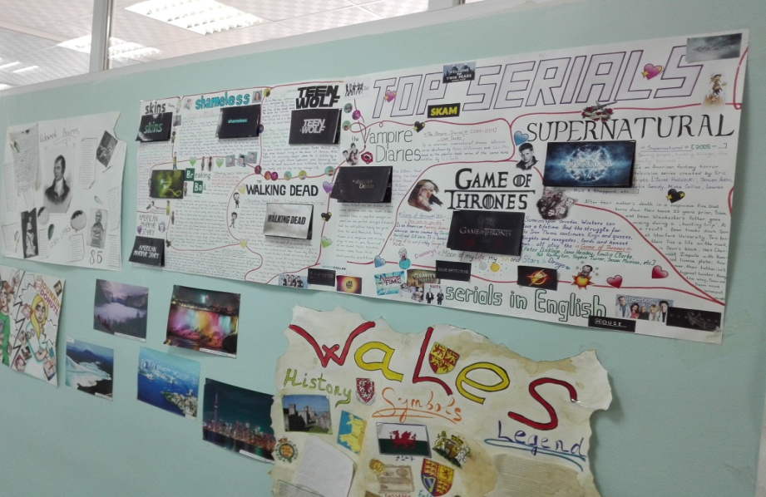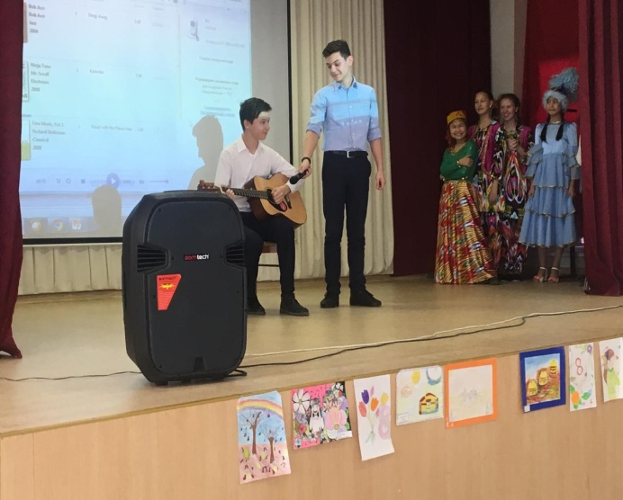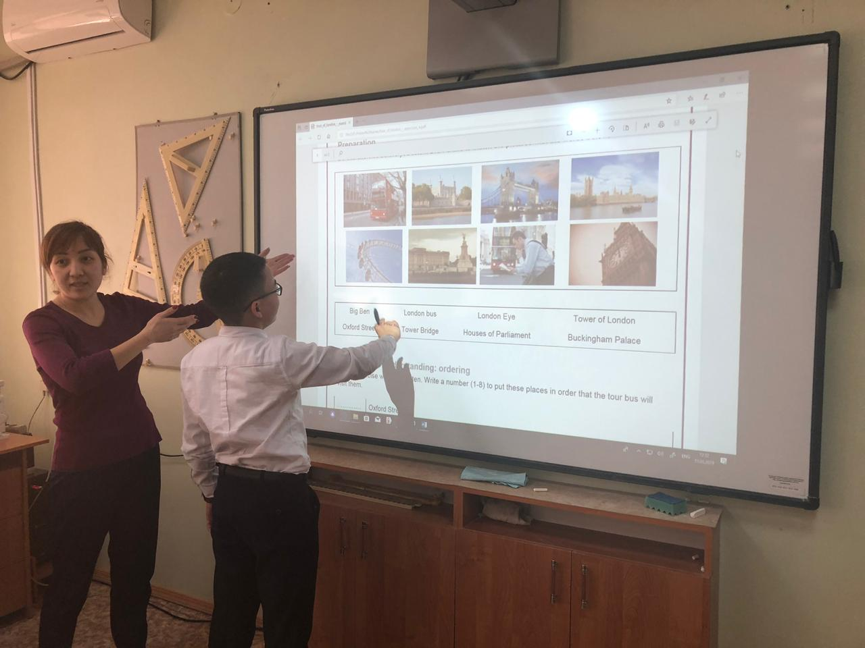 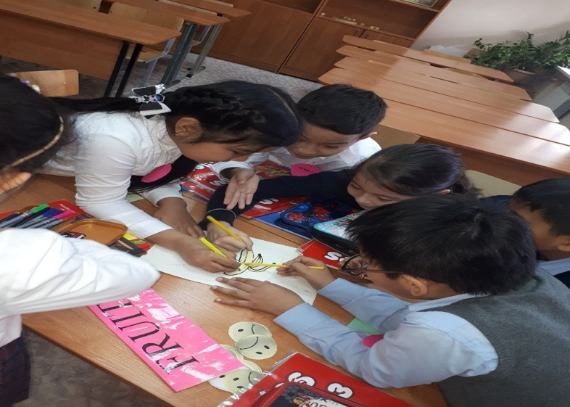

**Согласно плану работы лицея, с 15 по 20 апреля включительно, в КГУ «IT Лицей» проводилась неделя кафедры эстетического цикла и учителей самопознания.**

Успех проведения предметной недели во многом зависит от того, насколько своевременно и качественно будет осуществлена подготовительная работа. Поэтому обсуждения содержания предметной недели мы начали на нашем МО еще в начале второго полугодия. Мероприятия были подобранны с учетом: задействовать как можно больше количество классов и учеников; разнообразный тип работы; аттестация учителей кафедры.

Целью проведения предметной недели стало создание условий для развития познавательной и творческой активности учащихся, повышение профессиональной компетентности учителей.

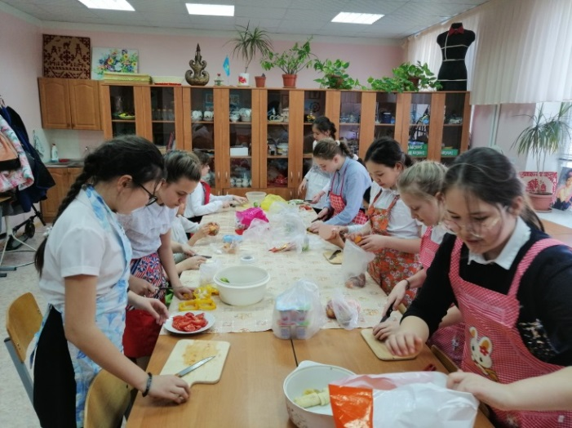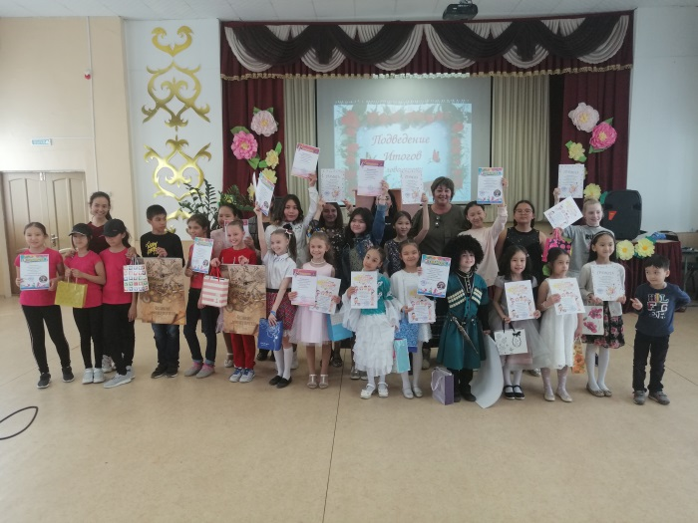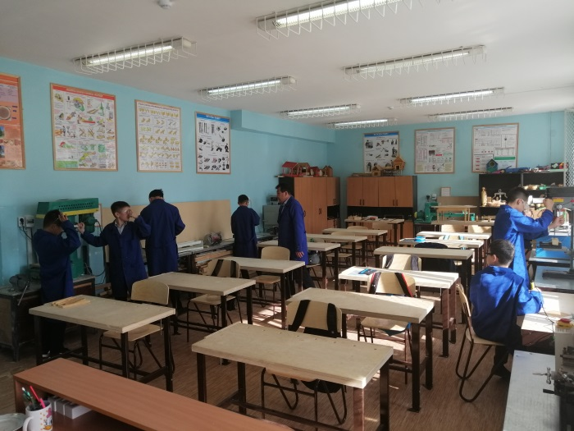

**Методическая неделя учителей физической культуры** проводилась с целью совершенствования профессиональной компетенции [учителей физической культуры](http://velikol.ru/dostb/%D0%90%D0%BD%D0%B0%D0%BB%D0%B8%D0%B7+%D1%80%D0%B0%D0%B1%D0%BE%D1%82%D1%8B+%D1%83%D1%87%D0%B8%D1%82%D0%B5%D0%BB%D0%B5%D0%B9+%D1%84%D0%B8%D0%B7%D0%B8%D1%87%D0%B5%D1%81%D0%BA%D0%BE%D0%B9+%D0%BA%D1%83%D0%BB%D1%8C%D1%82%D1%83%D1%80%D1%8B+%D0%BC%D0%BA%D1%83+%D1%81%D0%BE%D1%88+%E2%84%965+%D0%B3.+%D0%90%D0%BB%D0%B7%D0%B0%D0%BC%D0%B0%D1%8F+%D0%B7%D0%B0+2011-+2012+%D1%83%D1%87%D0%B5%D0%B1%D0%BD%D1%8B%D0%B9+%D0%B3%D0%BE%D0%B4b/main.html), [обмена опытом с коллегами](http://velikol.ru/dostb/%D0%9E%D1%82%D1%87%D0%B5%D1%82+%D0%BE+%D0%BF%D1%80%D0%BE%D0%B2%D0%B5%D0%B4%D0%B5%D0%BD%D0%B8%D0%B8+%D0%BC%D0%B5%D1%82%D0%BE%D0%B4%D0%B8%D1%87%D0%B5%D1%81%D0%BA%D0%BE%D0%B9+%D0%BD%D0%B5%D0%B4%D0%B5%D0%BB%D0%B8+%D1%83%D1%87%D0%B8%D1%82%D0%B5%D0%BB%D0%B5%D0%B9b/main.html), наработками в области новых педагогических технологий.  
Неделя проводилась с 29.04.19г. по 6.05.19г. В план проведения методической недели были [включены как открытые уроки](http://velikol.ru/dostb/%D0%9E%D1%82%D0%BA%D1%80%D1%8B%D1%82%D1%8B%D0%B5+%D1%83%D1%80%D0%BE%D0%BAb/main.html), так и внеклассные мероприятия.

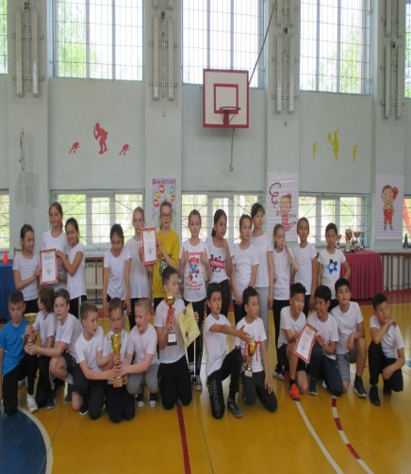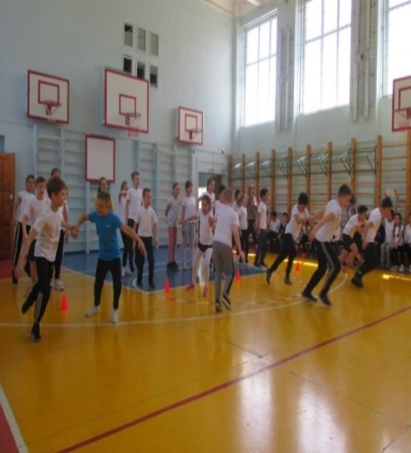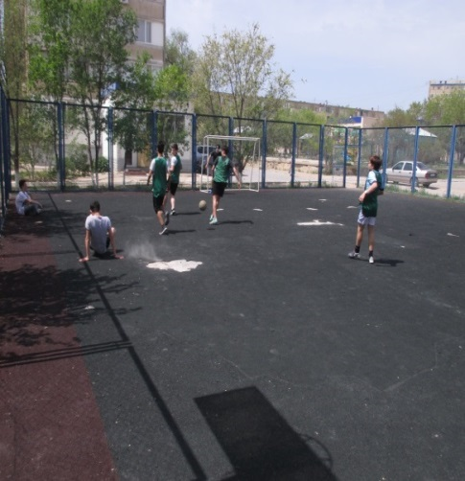

**11.03-16.03.2019 ж аралығында мектебімізде «Мәңгілік ел – мәртебелі тіл» атты қазақ тілі пәні апталығы өтті. Апталық жоспары бойынша әрбір сынып оқушылары түрлі іс- шараларға қатысып, мемлекеттік тілді жоғары деңгейде меңгергендіктерін көрсетті.**

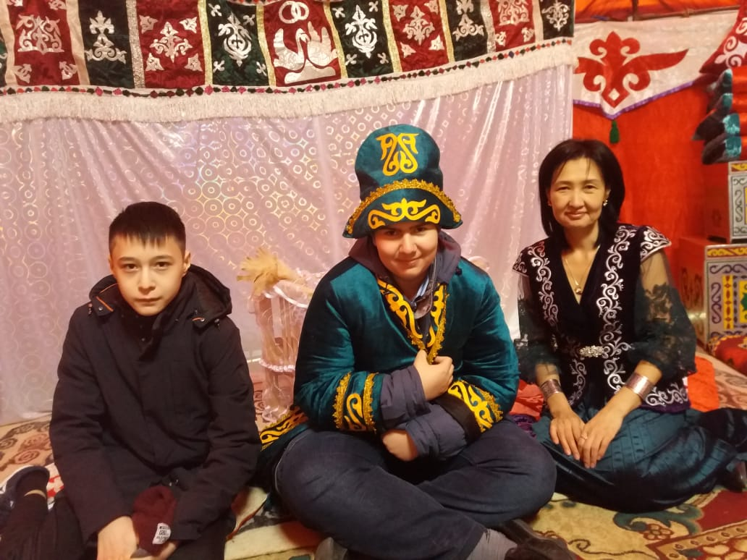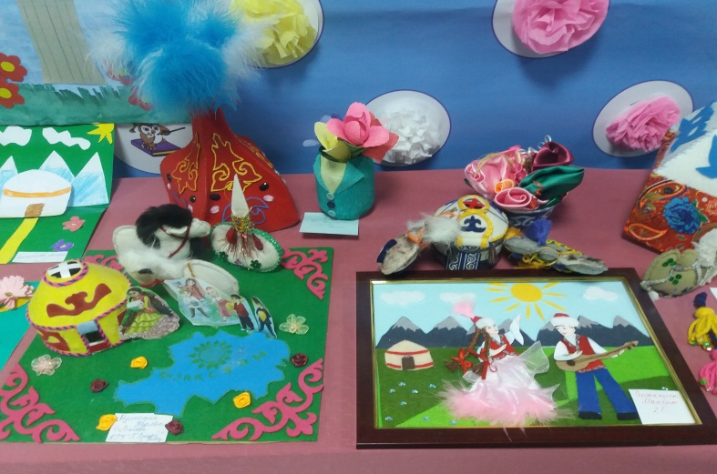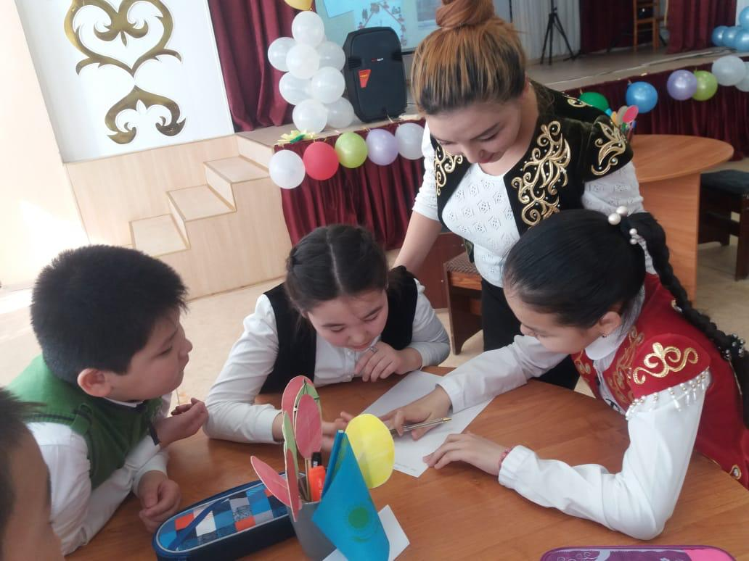

**Повышение уровня квалификации педагогических работников** является необходимым условием для повышения профессиональной компетентности. Цель программы повышения квалификации педагогических работников: создание максимально благоприятных условий для развития профессиональной квалификации и успешной самореализации педагогических работников центра, включение педагогов в творческий педагогический поиск новых форм и методов предоставления услуг дополнительного образования.

В 2018-2019 учебном году 14 педагогов прошли профессиональную переподготовку по направлению «Рефлексия в практике», которую провели школьные тренеры.

Таким образом, программа повышения квалификации педагогических работников успешно выполняется, педагогические работники обладают информированностью и компетентностью, необходимыми для построения и функционирования системы дополнительного образования.

**Курсовая подготовка учителей КГУ «IT лицей»**

**2018-1019 учебный год**

|  |  |  |  |  |
| --- | --- | --- | --- | --- |
| Курсы по обновленной программе | Краткосрочные курсы | Уровневые курсы | Курсы по полиязычью | Курсы  «Рефлексия в практике» |
| 26 | 24 | 21 | 3 | 14 |

**Для распространения и обобщения результатов деятельности**

На базе КГУ «IT лицей» 15 ноября 2018 г. прошел областной семинар учителей русского зыка и литературы по теме «Критериальное оценивание - важный фактор процесса обучения». Цель:  дать общее понятие о критериальном оценивании обучения и его практического применения на уроках в современной школе, рассмотреть цель оценивания и то, как её использовать для улучшения процесса обучения. Сакишева Т.Я. поделилась опытом работы с учителями областных школ на уроке в 8 классе «Мой выбор». На уроке были показаны приёмы формативного оценивания, способствующие эффективному усвоению учебного материала. Мендыбаева Д.С. на уроке русского языка в 6 «Все счастливые семьи похожи друг на друга» показала, как критериальное оценивание способствует повышению учебной мотивации учеников. Мастер-класс «Критериальное оценивание - важный фактор процесса обучения» провела Магамедрасулова А.Т. Была дана общая характеристика критериально-ориентированного подхода к оцениванию образовательных результатов школьников, освещены отличительные признаки, условия подготовки и проведения уроков с использованием инструментария критериального оценивания. Учителя познакомились с видами критериального оценивания, работая в группах с текстом. По итогам работы была проведена рефлексия в одной из техник формативного оценивания «Обобщение в одном предложении» .Семинар прошел на хорошем организационном уровне. Учителя – участники семинара – дали высокую оценку организации семинара и работе учителей русского языка и литературы КГУ «IT лицей»

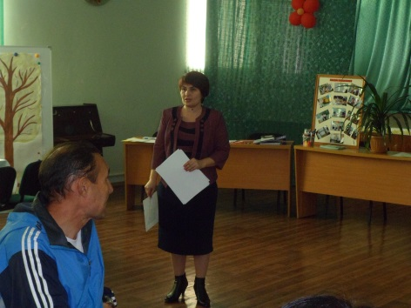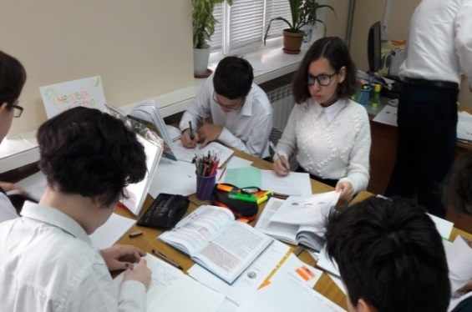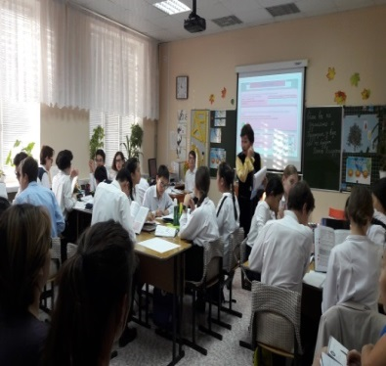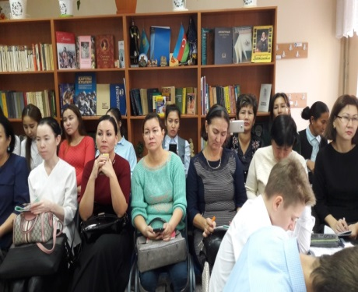

**Результаты мониторинга распространения и обобщения педагогического опыта**

**на образовательных порталах в сети Интернет педагогов**

**за 2018-2019 учебного года**

|  |  |  |
| --- | --- | --- |
| **ФИО педагога** | **Адрес мини-сайта** | **Наличие публикаций за 1 полугодие** |
| Бабыкина А.Н. | 1.Республиканский педагогический журнал  « Мектепустаздарынын элемi”  сайт «ustazdar-alemi.kz»  2.«Система работы с фразовыми глаголами» ноябрь 2018г рег.№ 05977  3.«Работа по обогащению словарного запаса учащихся на уроках английского языка»  Ноябрь 2018г рег.№06000  4.Plani.KZ планирование для учителей Казахстана  “ Учебно-методическое пособие для подготовки к ЕНТ сборник 1: (фонетика, лексика: синонимы, антонимы, фразовые глаголы, сочетаемость лексических единиц, перифраз, идиомы»  № PKZ 1049 Ноябрь 2018  5.Plani.KZ планирование для учителей Казахстана  “ Учебно-методическое пособие для подготовки к ЕНТ сборник2 : 6.Артикль,употребление предлогов, словообразование приставки,суффиксы,  Числительные.  №PKZ 1050 ноябрь 2018г  7.Plani.KZ планирование для учителей Казахстана  “ Учебно-методическое пособие для подготовки к ЕНТ сборник 3,  №PKZ 1051ноябрь 2018г | 8 |
| Панакулова А.Г. | 1.Конспект урока « Schools of the future»  2.Конспект урока "My school day" , мой школьный день  3.Конспект урока «Schools in Kazakhstan and Great Britain»  4.Среднесрочное планирование для 8 класса  5.Конспект урока «Schools in Kazakhstan and Great Britain» | 5 |
| Абдилова Г.Ш. | 1. 05.01.2018г .Публикации на сайте «Конспекты уроков»  2. 05.01.2018г Публикация на сайте «gotovimyrok.com» (для 3кл)  3. 05.01.2018г Публикация на этом же сайте «gotovimyrok.com» (для 9 кл)  4. 18.02.18 Публикация на сайте «Дарабоз»  «Лучший поурочный план»  5. 16.05.2018г Публикация на сайте «Дарабоз» 7за «Лучший сценарий».  6. 26.10.2018г Публикация на сайте «Дарабоз»  «Лучшая презентация к уроку»  7. 03.09.2018г Публикация на республиканском сайте www bilimnur:kz “Педагогика саласының ұздігі” | 7 |
| Итешева З.Г. | 1.Республиканский журнал «ustazdar-alemi» Разработка классного часа на день Знаний в 1 классе по теме «Астана-столица Великой степи- основа духовно-нравственного возрождения!» ноябрь 2018г  2.Сайт Infourok.ru:  3.«Конспект урока по русскому языку «Разбор слов по составу» в 4 классе»  4.«Конспект интегрированного урока математики и трудового обучения по теме «Квадрат»»  5.Сайт Gotovimyrok.com:  Конспект урока самопознания  6. Сайт kopilkaurokov.ru:  7. Сценарий праздника прощания с Букварем | 7 |
| Прилепа С.В. | Сайт infourok.ru.:  1.Конспект урока на тему «Программирование вложенных условий» (9 класс)  2.Презентация к уроку «Вложенные условия»  Республиканский педагогический журнал. № 06020. Разработка урока на тему «Язык программирования Pasсal. Программирование вложенных условий» | 2 |
| Демченко О.В. | 1.Методическое пособие.  Физические упражнения – основное средство развития физических качеств волейболистов.  2. Статья.  Организация физического воспитания и психологическое обеспечение подготовки легкоатлетов.  3. Статья.  Влияние физических упражнений на открытом воздухе на уровень заболеваемости студентов.  4. Статья.  Двигательная активность как важнейший фактор взаимодействия организма человека с внешней средой и повышение его устойчивости к вредным воздействиям.  5. Статья.  Волевые качества и методы их воспитания. | 5 |
| Куликанова И.Н. | 1.Сайт infourok.ru  :  2.Методическое пособие “Тренировочный процесс в восточных единоборствах”  3.Республиканский научно-методический педагогический журнал статья “Тренировочный процесс в восточных единоборствах” | 3 |
| Рябова Л.Н. | 1.Публикации на сайте Инфоурок презентации «Трудовые ресурсы и национальный состав Казахстана», «Мировой океан и его части»  2.Публикация разработки урока по географии «Географический квест» на сайте Республиканского педагогического журнала «Мектеп ұстаздарының әлемі»  (ноябрь 2018 года)  3. Грамоты и Благодарность проекта «Инфоурок» за научно-просветительскую и образовательную деятельность, за активное использование информационно-коммуникативных технологий, за вклад в создание онлайн-библиотеки методических разработок для учителей | 3 |
| Диханова Ж.С. | *1.*Международная научно-практическая конференция «Современное математическое образование: опыт, проблемы, перспективы», доклад на тему «Математикасабақтарында оқушыларға экономикалық білім мен тәрбие берудің маңызы». | 1 |
| Озолина А.Н | Публикации: «Материалы для проведения факультативного курса по основам математического анализа для учащихся 11 классов», материалы по теме: «Свойства функции». | 1 |
| Акчурина Г.А. | 1.Опубликовала свой материал Презентация к уроку географии «Материки Южного полушария. Африка».  Презентация к уроку биологии «Бактерии».  2. Опубликовала авторские материалы на сайте учителей «Копилка для учителей» по биологии «Генетическая информация, по географии. Южная Америка». | 2 |
| Ветлицкая И.И. | 1.Публикация в Республиканском методическом журнале «Қазақстан орта мектебі» на тему «Тождественные преобразования выражений» (разработка урока, Алгебра, 7 класс | 1 |
| Баянгалиева Л.М. | Сборник разработок уроков и коучингов учителей химии проведенного на областном семинаре на тему: «Системно-деятельностный подход в организации образовательного процесса |  |
| Лубова О.А. | 1. Классный час « Мой Казахстан» Сайт « Готовим урок» 05.01.2018 гРеспубликанский научно- методический журнал « Средняя школа Казахстана»Урок Познание мира (4 класс) | 1 |
| Горшкова О.В. | Республиканский журнал «Начальная школа Казахстана» №9-10, 2016г Урок познания мира 4 класс «Солнце – источник света и тепла» |  |
| Горохова А.А | 1. 03.06.2018 г. «Легенда о Золотом Человеке» (1 класс, методическая разработка по предмету Познание мира) www.infourok.ru  2. 27.06.2018г. Сертификат Серия BI-0013 №0000004 «Легенда о Золотом Человеке» (1 класс, методическая разработка по предмету Познание мира) Республиканский научно-методический журнал «Просвещение» Выпуск №7(15) (июль 2018 г.) ISSN 2519-4488  3. 28.06.2018г. Сертификат Серия Серия BI-0013 №0000005 «Прощай, прекрасная пора, осень золотая» (методическая разработка классного часа) Республиканский научно-методический журнал «Просвещение» Выпуск №7(15) (июль 2018 г.) ISSN 2519-4488 | 3 |
| Перцева Т.И. | Республиканский научно – методический журнал «Средняя школа» № 9-10, 2016 г Использование ИКТ на уроках в начальной школе. | 1 |
| Базарова А.К | 1.«Қазақ педагогикасы» журналы, «Б-АСҚАР» ЖШС Дипломы | 1 |
| ИТОГО: | | 51 |

Создание и публикация собственных методических разработок свидетельствует об уровне компетентности педагогов. Педагоги делились опытом своей работы.

**Динамика публикаций методических разработок**

**педагогов КГУ « IT лицей»**

|  |  |
| --- | --- |
| На образовательных порталах | 21 |
| Печатные издания | 30 |

**Качественный состав педагогического коллектива по аттестации КГУ « IT лицей» 2018-2019 уч.год.**

|  |  |  |  |  |  |  |  |  |
| --- | --- | --- | --- | --- | --- | --- | --- | --- |
| **№ п/п** | **Категория** | **Высшая** | **Педагог исследователь** | **Первая** | **Педагог- эксперт** | **Вторая** | **Педагог- модератор** | **Без категории** |
|  | Администрация | 4 | 3 | - | - | - | - | - |
|  | Педагоги | 20 | 18 | 6 | 3 | 5 | 5 | 10 |
| Итого | | 24 | 21 | 6 | 3 | 5 | 5 | 10 |

**Педагоги принимали активное участие в методических конкурсах, семинарах, мастер-классах, конференциях и совещаниях разного уровня:**

|  |  |  |  |  |  |  |  |
| --- | --- | --- | --- | --- | --- | --- | --- |
| № | ФИО | Школа | Должность | Мероприятия | Уровень | Место | Дата |
| 1 | Диханова Жузим Сыдиыковна | «IT лицей» | учитель математики | городская олимпиада учителей математики  Областная олимпиада учителей математики | городская олимпиада  Областная олимпиада | Диплом 1 степени  Диплом 1 степени | Ноябрь 2018г  Ноябрь 2018г |
| 2 | Ветлицкая Ирина Ивановна | «IT лицей» | Учитель математики | За участие в VI Международном творческом конкурсе среди учителей математики, физики и информатики,  За активное участие на семинаре приуроченном к VI Международному творческому конкурсу среди учителей математики, физики и информатики. | Междунвродный конкурс | Сертификат  Благодарность | 02.12.2018  01.12.2018 |
| 3 | Перцева Татьяна Ивановна | «IT лицей» | Учитель начальных классов | Республиканская олимпиада для учителей начальных классов КИО | Республиканская олимпиада | 1 место по Мангистауской области. | Октябрь 2018г |
| 4 | Узбекова Жанар Сисенбаевна | «IT лицей» | Учитель казахского языка | «Лучшая презентация к уроку» «Дарабоз оқу орталығы» | «Дарабоз оқу орталығы»  Республиканскийий онлайн конкурс | Диплом І степени | Ноябрь 2018жыл |
| 5 | Толмачева Галина Валерьнвна | «IT лицей» | Учитель математики | -Республиканская национальная интернет олимпиада по математике.  -Республиканская дистанционная олимпиада учителей математики.  -Республиканская дистанционная олимпиада «Педагогика: традиции и инновации».  -Республиканская дистанционная олимпиада «Педагогика: традиции и инновации». | Республиканская  Республиканская  Республиканская  Республиканская | Сертификат участника.  Сертификат участника  Грамота за 3 место в районе.  Грамота за 1 место в области . | Октябрь 2018г.  Ноябрь. 2018г.  Ноябрь . 2018г  Ноябрь. 2018г |
| 6 | Рябова Пюдмила Николаевна | «IT лицей» | Учитель географии | Республиканские интернет олимпиады учителей географии | Республиканский | Диплом I степени | ноябрь 2018) |
| 7 | Бабыкина Алла Николаевна | «IT лицей» | Учитель начальных классов | Республиканского педагогического журнала «Мектеп устаздарынын элемi”  КIO Казахстанские интернет олимпиады  КIO Казахстанские интернет олимпиады  NIO республиканская национальная интернет олимпиада по английскому языку  «GLEVER»  «Педагог кз.»  . | Республиканский  Республиканский  Республиканский  Республиканский  Республиканский  Республиканский | Почетная грамота  Диплом 1место по городу № 01363720-3DB6  Диплом за 2 место по области в республиканской дистанционной олимпиаде.№ 01363720- FOB5  Диплом I степени № С-0028944-  Диплом II степени № С-129509  Диплом II степени | Октябрь 2018г.  Октябрь 2018г.  Октябрь2018г.  Декабрь2018г.  Декабрь2018г.  Декабрь2018г. |
| 8 | Мовсесьян Т. А. | «IT лицей» | Учитель самопознания | международного семинара «Гуманная педагогика, сотрудничество, поиск | Международный | Сертификат участника | сентябрь 2018г. |
| 9 | Итешева Залина Газизовна | «IT лицей» |  | республиканском конкурсе за лучшую презентацию  Грамота КИО в олимпиаде для учителей начальных классов | Республиканский  Республиканский | Диплом 2 место  за 2 место в области | сентябрь 2018г. |
| 10 | Прилепа Светлана Владимировна | «IT лицей» | Учитель информатики | Благодарность за про-ведение TALIS -2018 | Республиканский | Благодарность | сентябрь 2018г. |
| 11 | Магамедрасулова Аида Тагиевна | «IT лицей» |  | республиканской дистанционной олимпиаде «Педагогическая наука в условиях обновлённого содержания образования»  в республиканской дистанционной олимпиаде по классической педагогике и обновлённому содержанию образования | Республиканский  Республиканский | 3 место  3 место | Октябрь2018г  Октябрь 2018г |
| 12 | Болманс Наталья Анатольевна | «IT лицей» | Учитель биологии | Городская олимпиада учителей | Городской | 3 место | Ноябрь 2018 г |
| 13 | Абдилова Кульзира Шерхановна | «IT лицей» | Учитель английского языка | республиканском сайте www bilimnur:kz “Педагогика саласының ұздігі” | республиканский | Диплом 1место | 03.09.2018г |
| 14 | Лубова Ольга Алексеевна | «IT лицей» | *Учитель начальных классов* | *«NIO»* | республиканский | Диплом 1 место |  |
| 15 | Орешина Татьяна Александровна | «IT лицей» | Учитель технологии | Республиканский информационно- методический центр «Просвещение»  «Тәуелсіздік тендесі жоқ байлығым» | республиканский  республиканский | Благодарность  Благодарность | Декабрь 2018г.  Декабрь 2018г. |
| 16 | Разуанова Гульназ | «IT лицей» | Учитель казахского языка | «КИО» | республиканский | 2 место | Декабрь 2018г |
| 17 | Базарова Альмира | «IT лицей» | Учитель казахского языка | «КИО» | республиканский | 2 место | Декабрь 2018г |
| 18 | Ажигалиева Оксана Александровна | «IT лицей» | Учитель английского языка | «Лучший поурочный план»  «Профессиональная компетентность : учитель английского языка»  Международное тестирование по английскому языку «Advanced Vocabulary»  Конкурс «Старт»  Конкурс «Старт» | республиканский  республиканский  Международный  Международный  Международный  Международный | 2 место  2 место  1 место  Благодарность  Свидетельство | Декабрь 2018г  Ноябрь 2018г  Декабрь 2018г  Декабрь 2018г  Декабрь 2018г  Декабрь 2018г |

**Количество педагогов, принявших участие в семинарах, конкурсах, конференциях, мастер-классах и других мероприятиях разного уровня:**

**Участие педагогов в работе экспертных комиссий, групп, жюри**

|  |  |
| --- | --- |
| **Экспертная комиссия** | **Жюри** |
| Бабыкина А.Н. | Рябова Л.Н. |
| Рудакова М.А. | Диханова Ж.С. |
| Узбекова Ж.С. | Разуанова .Г.Ж. .Гузенко Б.Я. |

**Учителя занявшие призовые места в международных, республиканских и областных конкурсах**

**Диханова Ж.С.-** Диплом 3 степени, международная олимпиада учителей математики, физики и информатики, г.Алматы,

Диплом 3 степени, республиканская олимпиада учителей математики «Математическая регата. Диплом 1 степени, областная предметная олимпиада учителей математики.

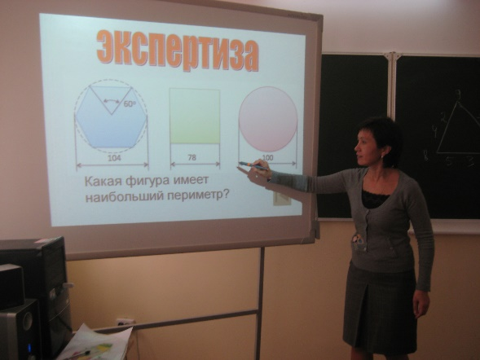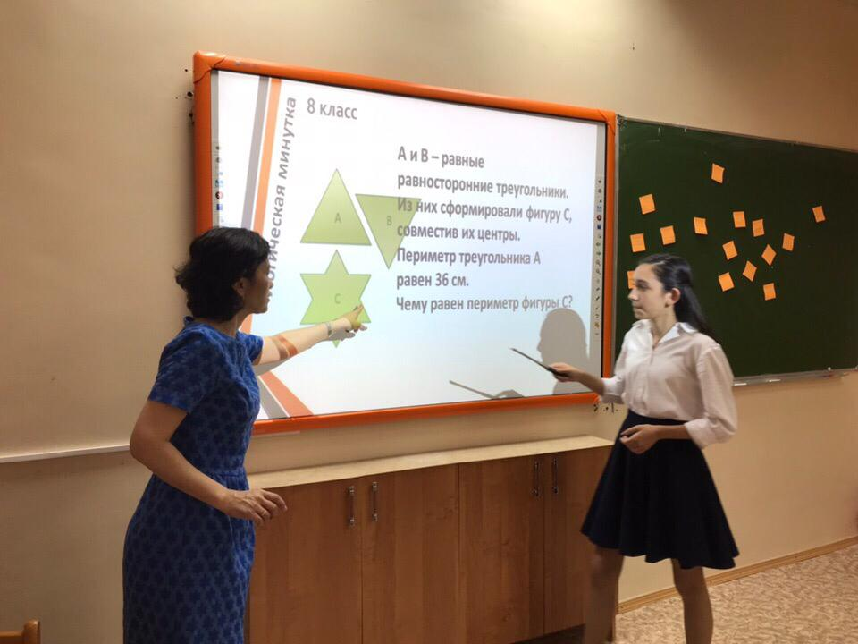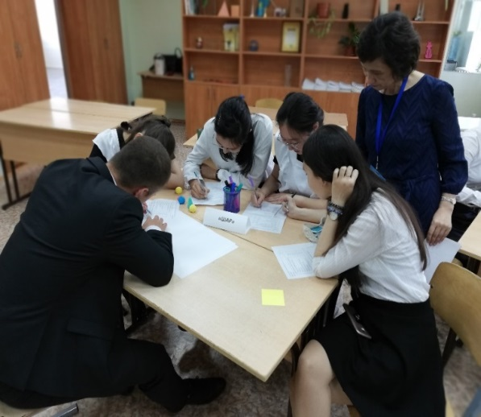

**Толмачева Г.В, Диханова Ж.С., Озолина А.Н., Ветлицкая И.И** – 2 место областная олимпиада учителей математики «Математическая регата»

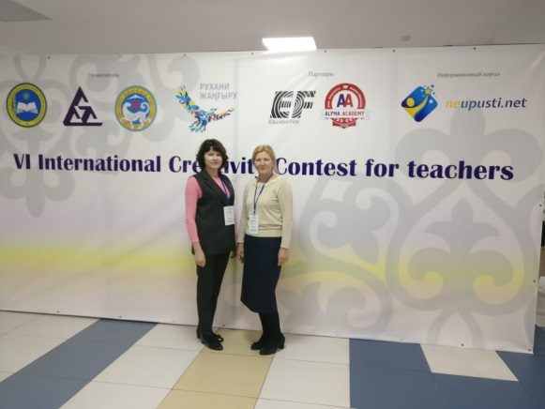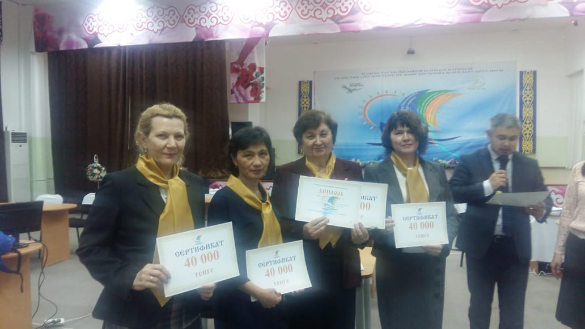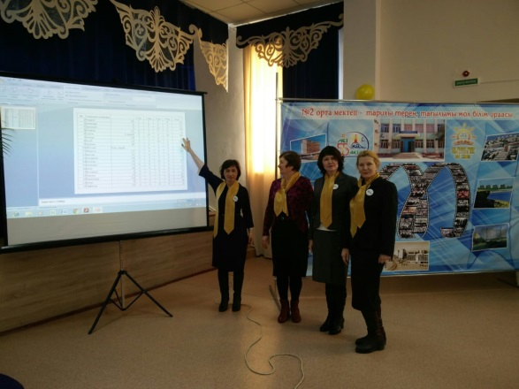

ДОСТИЖЕНИЯ УЧАЩИХСЯ ІТ ЛИЦЕЯ

МЕЖДУНАРОДНЫЕ КОНКУРСЫ

|  |  |
| --- | --- |
| Название конкурса | 2018-2019 |
| Международная научная  олимпиада | 1 |
| FLEX | 1 |
| Международный предметный турнир им.Ломоносова | 6 |

РЕСПУБЛИКАНСКИЕ КОНКУРСЫ И ОЛИМПИАДЫ

|  |  |
| --- | --- |
| Название конкурса | 2018-2019 |
| Лидер XXI века | 4 |
| Республиканские предметные олимпиады | 10 |
| Республиканский конкурс научных проектов (очное) | 2 |
| Республиканский конкурс научных проектов (заочное) | 8 |
| Республиканский конкурс научных проектов «Зерде» | 4 |
| Республиканская олимпиада по английскому языку «Полиглот» | 2 |
| Республиканская дистанционная олимпиада по казахскому языку | 8 |
| Республиканская юниорская олимпиада по естественным наукам | 8 |
| Республиканская дистанционная предметная олимпиада | 67 |
| Республиканская конференция при Малой Академии наук | 2 |
|  |  |

ОБЛАСТНЫЕ КОНКУРСЫ И ОЛИМПИАДЫ

|  |  |
| --- | --- |
| Название конкурса | 2018-2019 |
| Областные предметные олимпиады |  |
| Областной конкурс научных проектов | 4 |
| Областная олимпиада Эйлера по математике |  |
| Областной конкурс «Кәсіптік бағдар» | 2 |
| Областная конференция при Малой Академии наук | 3 |
| Областная Президентская олимпиада | 2 |
| Областной конкурс по математике | 1 (командное место) |

ГОРОДСКИЕ КОНКУРСЫ И ОЛИМПИАДЫ

|  |  |
| --- | --- |
| Название конкурса | 2018-2019 |
| Городские предметные олимпиады | 63 |
| Городской конкурс сочинений | 3 |
| Городская Президентская олимпиада | 2 |
| Городской конкурс по математике | 2  (командное место) |
| Городская олимпиада Акима города | 3 |
| Городские конкурсы по математике, КВН | 1 |
| Дебаты | 2 |
| Интеллектуальная игра «Что? Где? Когда?» |  |

ПОБЕДИТЕЛИ ОЛИМПИАД

|  |
| --- |
| Уровень |
|  | 2018-2019 | 2018-2019 | 2018-2019 | 2018-2019 | 2018-2019 |
| Городская | 36 | 17 | 13 | 20 | 12 |
| Областная | 14 | 3 | 8 | 7 | 3 |
| Республика | - | - | - | - | - |
| Международная | - |  |  |  |  |

ПОБЕДИТЕЛИ НАУЧНЫХ СОРЕВНОВАНИЙ

|  |  |
| --- | --- |
| Уровень |  |
|  | 2018-2019 | | 2018-2019 | 2018-2019 | 2018-2019 | 2018-2019 |
| Городские | 7 | | 3 | 1 | 2 | 1 |
| Областные | 6 | |  | 3 | 3 |  |
| Республика | 5 | |  |  |  | 5 |
| Международные | 1 | |  | 1 |  |  |
| Всего | 7 | |  | 4 | 3 |  |

**СРАВНИТЕЛЬНЫЙ АНАЛИЗ «ДОСТИЖЕНИЯ УЧАЩИХСЯ»**

|  |  |  |
| --- | --- | --- |
| Критерий | Показатель | Индикатор |
| 2017-2018 | 2018-2019 |
| Доля учащихся призеров международных, республиканских областных олимпиад | Результативность | Процент | 5,9 | 6 |
| Доля учащихся призеров международных, республиканских областных конкурсов научных проектов | Результативность | Процент | 1,3 | 1,5 |

В лицее создано научное общество «Наука».

Учащиеся готовят научные работы, успешно защищают их на конкурсах научных проектов и конференциях.

|  |  |  |
| --- | --- | --- |
| № | Позитивные тенденции | Причины позитивных тенденций |
| 1 | Возросло число учащихся лицея, занятых проектной и исследовательской деятельностью | Повышение интереса учащихся к проектной и исследовательской деятельности за счет подбора интересных тем для исследования.  Увеличение числа учащихся, принимающих участие в лицейских научно-практических конференциях. |
| 2 | Увеличилось число педагогов, занятых проектной и исследовательской деятельностью | Информационная работа заместителя директора по науке с учащимися и родителями |
| 3 | Возросло число победителей и призеров олимпиад и конкурсов | Увеличение числа учителей, участвующих в обучающих семинарах по проектно-исследовательской деятельности |

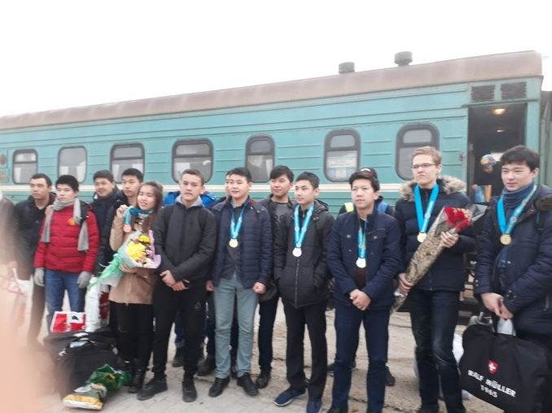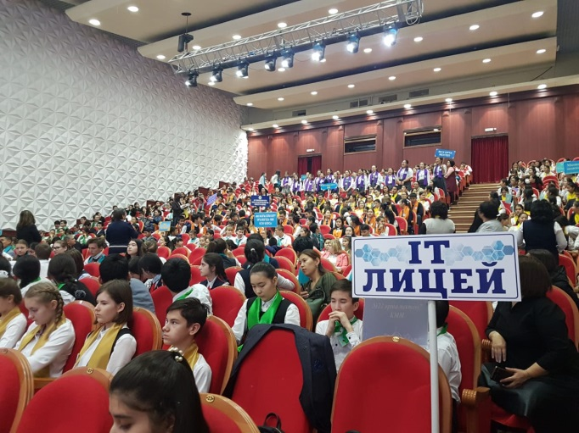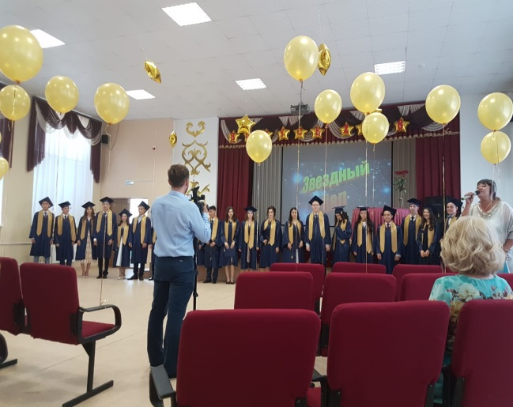

**Использование новых передовых технологий**

Проведен школьный семинар на базе школы «Формирование функциональной грамотности на уроках через использование инновационных технологий», главная цель которого было формирование функциональных навыков компетентностной личности как ключевого ориентира для совершенствования качества образования в условиях школы. На семинаре было дано 10 открытых, показательных уроков, на которых учителями были продемонстрированы способы формирования функциональной грамотности школьников, развитие ключевых и предметных компетенций обучающихся . В школе были проведены мастер – класс «Как я реализую на своих уроках компетентности подход в преподавании предмета», где учителя школы делились опытом своей работы по реализации компетентностных подходов в своей педагогической деятельности .

Проведен школьный семинар на базе школы «Разработка и экспертиза заданий для оценивания» .Проводила методист лицея Насырова Н.З. Представила правила составления заданий для суммативного оценивания за четверть и за год. Были определены рекомендации по составлению работы для оценивания. Рассматривались задания открытого и закрытого типа,задания на сопоставление,**з**адания на сопоставления. Учителя приняли активное участие вна семинаре :разрабатывали задания различного уровня.

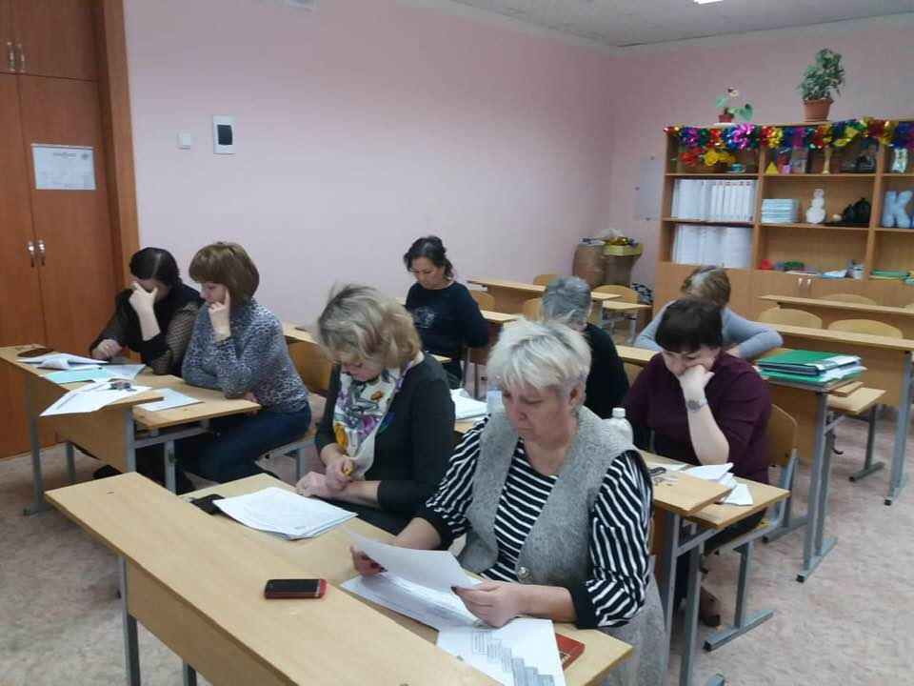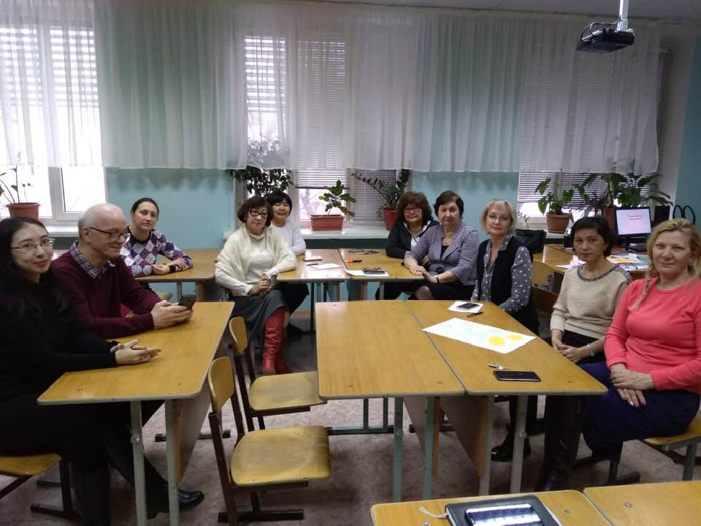

**Экспериментальная площадка «Полиязычное обучение»**

**В 2018-2019 учебном году продолжается эксперимент по полиязычному обучению.**

1. В лицеи составлен план работы творческой группы по развитию трехъязычного образования на 2018-2021 учебные годы.

2.Ментор по трехъязычью Есмурат Акмарал, Посещает уроки учителя биологии Болманс Натальи Анатольевны с сентября месяца. Учитель получила обратную связь в полном объеме, в том числе и рекомендации по разнообразным методам и приема. Была оказана  моральная поддержка в преодолении языкового барьера.

3.В лицее проводятся открытые уроки по биологии, информатике, химии:

Болманс Наталья Анатольевна - учитель биологии

Использует в своей работе такие формы и методы, как объяснение, опрос, предварительные индивидуальные задания, дополнительные источники, создают проблемные ситуации, применяет ИКТ. Технологию разноуровневого (дифференцированного) обучения, коллективного взаимообучения, технологию полного усвоения знаний, технологию модульного обучения.

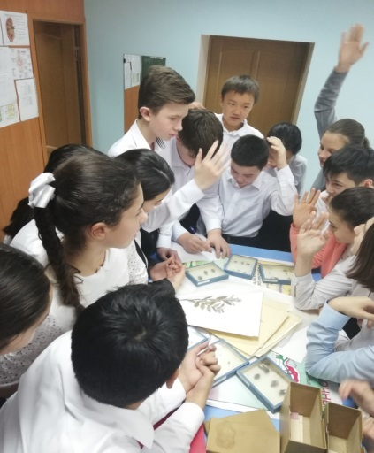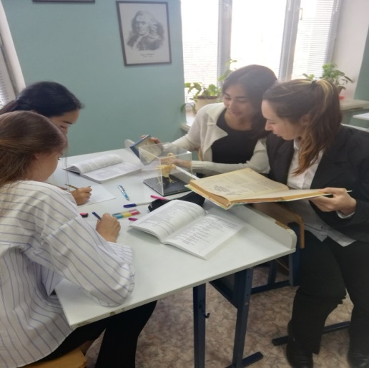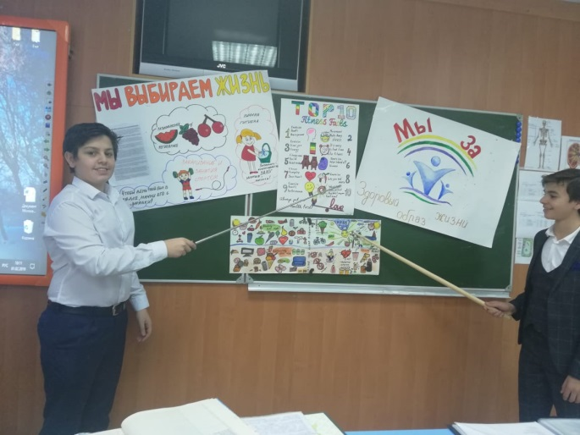

Трудкова Марина Анатольевна - учитель информатики

На ее уроках обучающиеся учатся работать в текстовом редакторе Word не только на русском и казахском языках, но и стали выполнять набор текста на английском языке, данное задание дети выполняют для того чтобы хорошо ориентироваться на клавиатуре, проговаривать напечатанный текст. Все предложенные им тестовые задания на английском языке, при выполнении, не вызывают затруднения, откровенно говоря задания являются не сложными, потому что учитель считает главной задачей приучить детей пользоваться иностранным языком на уроке. Чтобы дети на старте таких изменений не потеряли интерес ни к предмету информатики, а так же к изучению иностранного языка. Более сложные задания проводятся на русском языке. Необходимость говорить на английском языке на уроке информатики стало привычно за считанные дни, т.к. большая часть программного обеспечения, комплектующий, терминов и т.д. произносится именно на английском языке.

**Баянгалиева Лаззат Магзомгалиевна - учитель химии**

Обучение ведется по учебникам химии 8 класса, а дополнительно разрабатываются учителем различные задания, карточки, тесты на трех языках параллельно и по мере изучения языковых терминов задания даются для учеников на английском языке. Характерной особенностью этого курса является опора на родной язык – казахский или русский. У учащихся должен формироваться язык, как для устного, так и для письменного общения. Основными направлениями своей деятельности, как учителя-предметника у Лаззат Магзомгалиевны является поиск и разработка путей повышения эффективности уроков химии. Учитель использует в своей работе: уроки - викторины, уроки - сказки, биржа знаний, интеллектуальное шоу, деловые игры, использование видео- и аудиокассет, CD-дисков, использование различного дидактического и раздаточного материала, которые способствует более осознанному и глубокому усвоению материала.

На уроках применяется ТСО, игровой, коммуникативный, наглядный методы, каждый урок строится в игровой форме, с применением наглядного и настоящего (реального) демонстрационного материала.

Активизация речевой деятельности и творческой активности учащихся на уроках химии, проводится различными упражнениями-задачами, позволяющими сформировать у учащихся диалогические и монологические умения пользоваться наглядными опорами в виде таблиц, схем, богатых языковым и речевым материалом, тестовыми заданиями, обеспечивающими активизацию освоения рефлексивного аспекта содержания обучения говорению и позволяющих учащимся оценить свои достижения в овладении иноязычным говорением и учебным языковым материалом по изучаемым темам.

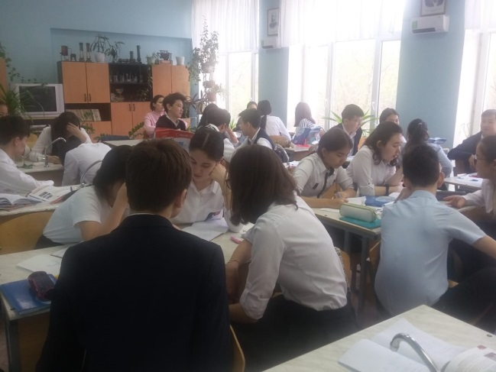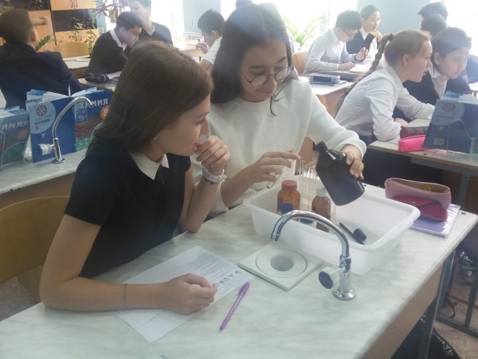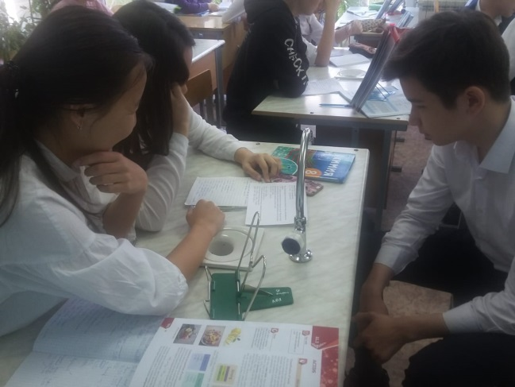

|  |  |  |  |  |
| --- | --- | --- | --- | --- |
| **№** | **ФИО учителя** | **Педстаж** | **Категория** | **Аттестация** |
|  | Болманс Наталья Анатольевна | 7 | Вторая | 2017г |
|  | Трудкова Марина Анатольевна | 20 | Высшая | 2017г |
|  | Баянгалиева Лаззат Магзомгалиевна | 25 | Высшая | 2017г |

**Цифровизация « IT лицея»**

Проект создан в целях централизации данных учебного процесса образовательных школ Мангистауской области (контингент школ, журналы в электронном формате, расписание, успеваемость учащихся, личные анкеты, родительский доступ и т.д.) путем приспособления к единому формату формирования ресурсов учебно-образовательного контингента.

Учителя IT лицея в персональном кабинете системы имеют возможность размещать учебные и календарные планы по своим предметам, вести классный журнал в электронном виде, создавать материалы учебных курсов, подготавливать и проводить экзаменационные процедуры, а также, обмениваться опытом с другими учителями других школ.

Родителям, по их желанию, бесплатнопредоставляется персональный доступ к электронной системе своих детей, где у них есть возможность пролистывать электронные дневники, получать сообщений об отметках своих детей и мероприятиях школы, задавать интересующие вопросы и получать на них ответы, то есть, вести тесный контакт со школой.

С 2011 года в штатное расписание лицея введена должность электроника, отвечающего за внедрение EDUS (электронная система учебного процесса) лицея.

Пользователи EDUS: директор, заместители директора школы по УР и ВР, учителя-предметники, классные руководители, учащиеся и родители, администратор SMS (электроник).

Все компьютеры лицея подключены к высокоскоростному Интернету, сети Wi-Fi, объединены в локальную сеть.

Для организации образовательной деятельности лицея используются оборудованные учебные кабинеты, 2 it класса, 2 кабинета информатики с выходом в Интернет. Двадцать пять учебных кабинетов имеют интерактивное оборудование, 34 кабинета оснащены видеопроекторами.

УЧЕБНЫЕ КАБИНЕТЫ

|  |  |  |
| --- | --- | --- |
| Кабинет | Количество | Оборудование |
| Всего | 41 | Все учебные кабинеты оборудованы компьютерами |
| It класс | 2 | Интерактивное оборудование, компьютеры 12+1, наборы для робототехники |
| ОИВТ | 1 | Интерактивное оборудование, компьютеры 12+1 |
| Мультимедийный кабинет (каз.яз) | 1 | Видеопроектор, ноутбуки 16, компьютер 1 |
| Кабинет физики | 1 | Интерактивное оборудование и оборудование кабинета физики |
| Кабинет химии | 1 | Интерактивное оборудование и оборудование кабинета химии |
| Кабинет биологии | 1 | Интерактивное оборудование и оборудование кабинета биологии |
| Кабинет географии | 2 | Интерактивное оборудование |
| Кабинет истории | 2 | Интерактивное оборудование |
| Кабинет казахского языка | 1 | Интерактивная панель, ноутбук |
| Кабинет математики | 6 | Интерактивное оборудование |
| Кабинет русского языка и литературы | 1 | Интерактивное оборудование |
| Кабинет английского языка | 1 | Интерактивное оборудование |
| Кабинет НВП | 1 | Интерактивное оборудование |
| Кабинет технологии (мальчики) | 1 | Интерактивная панель, ноутбук |
| Кабинеты начальных классов | 3 | Интерактивное оборудование |
| % оборудованных  учебных кабинетов | 54% | Оборудованы полностью |
| Частично оборудованы |  | 6 кабинетов начальных классов, 1 кабинет самопознания, 1 кабинет технологии (девочки), 3 кабинета казахского языка, 2 кабинета английского языка, 1 кабинет информатики, 2 кабинет русского языка |

В настоящее время IT лицей получает дополнительную компьютерную технику, и поэтому число работающих учащихся на одном компьютере будет сокращаться.

Использование информационно- коммутационных технологий в « IT лицее»:

1. Электронный журнал
2. Электронный документооборот
3. Интерактивные уроки и видеоконференции
4. Электронная почта и облачные технологии для связи с учителями и администрацией лицея, родителями и учащимися
5. Сайт лицея, страница в Facebook и  Instagram, канал на YouTube
6. Использование электронных учебников и цифровых образовательных ресурсов Портала образовательных учреждений Республики Казахстан
7. Проведение уроков и внеклассных мероприятий с использованием ИКТ (презентации, мультимедийные пособия, фильмы)
8. Тестирование учащихся.

**Кружок « Робототехника»**

В лицее работает кружок « Робототехника»

На занятиях по робототехнике, обучающиеся получают возможность видеть сильные и слабые стороны полученного результата и своей деятельности, воспринимать и использовать критику и рекомендации других, развивать способность к инициативной организации учебных и других форм сотрудничества, способность к взаимодействию с другими людьми. Занятия направлены на воспитание трудолюбия, сознательного, творческого отношения к образованию, труду и жизни, подготовку к сознательному выбору профессии.

Использование во внеурочной деятельности конструктора  LEGO MINDSTORMS EV3 способствует развитию творческих и исследовательских навыков обучающихся. Существует множество языков и сред программирования под NXT. На начальном этапе изучения программирования отлично подходят графические, поскольку позволяют наглядно отображать алгоритм работы программы. Текстовые языки хороши для тех, кто уже владеет искусством программирования достаточно хорошо и уже знает эти языки.

Разрабатывая, программируя и тестируя роботов, учащиеся приобретают навыки в области конструирования и программирования, знакомятся с процессами планирования, осваивают алгоритмы пошагового решения задач, выработки и проверки гипотез, анализа неожиданных результатов. И учатся вести себя как молодой ученый, проводя простые исследования, просчитывая и измеряя поведение, записывая и представляя свои результаты.

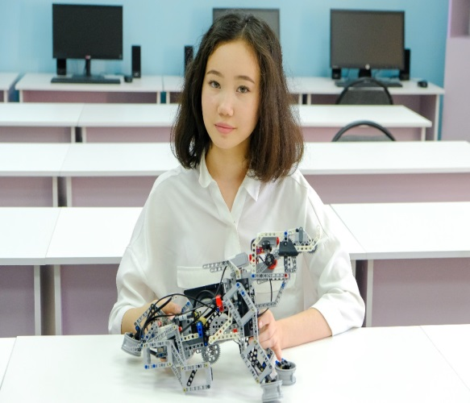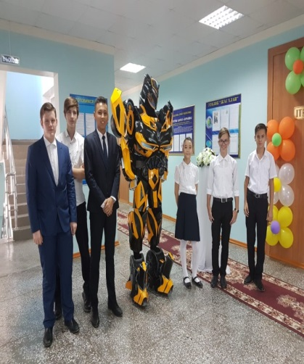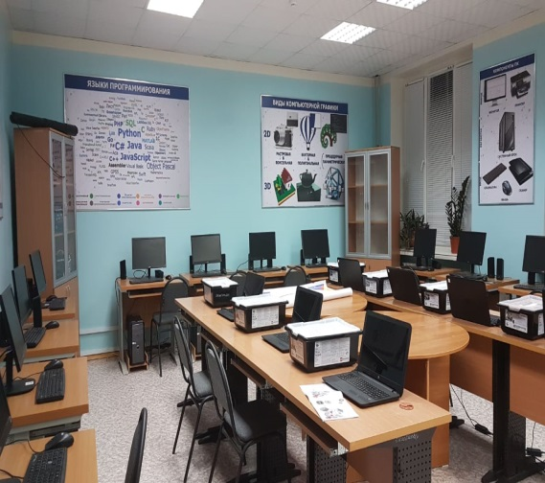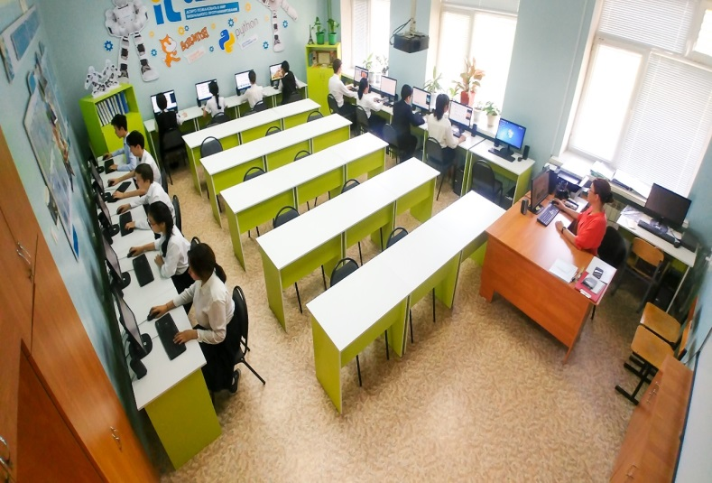

**Школа начинающего педагога.** Понимая, что начинающие педагоги нуждаются в особом нравственно-психологическом и морально этическом отношении, динамичном и качественном включении в профессиональную деятельность, третий год в нашем лицее действует Школа молодого педагога.

Цель ШМС: успешное становление начинающего педагога, совершенствование профессионального мастерства молодых специалистов.

Задачи:

-создать условия для профессиональной адаптации молодого педагог в коллективе

- воспитывать у молодых специалистов потребность в непрерывном самообразовании.

- формировать индивидуальный стиль работы; вооружить знаниями и умениями применять теорию на практике

Был разработан план работы с молодыми специалистами, где представлены следующие направления работы:

I направление

Программа работы с молодыми педагогами

II направление

Наставничество

III направление

Открытые уроки, участие в конкурсах

IV направление

Психологическая адаптация молодых специалистов в педагогическом коллектив

За каждым начинающим педагогом закреплён педагог-наставник.

Молодые педагоги принимают активное участие в городских, областных конкурсах и мероприятиях

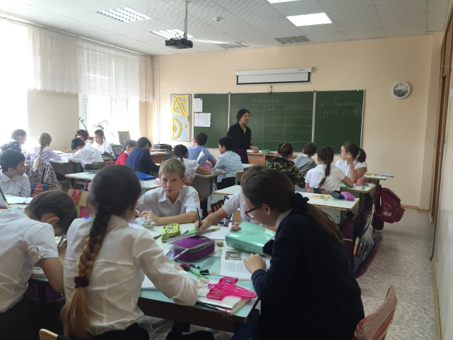 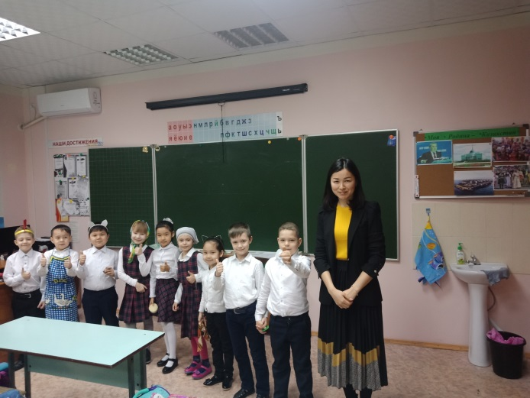 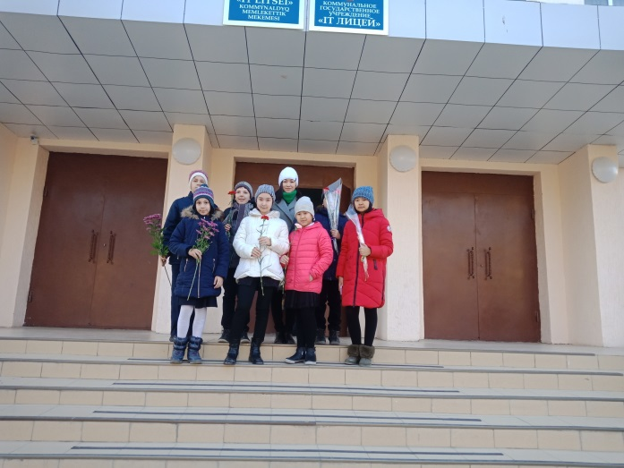

В сентябре проводились собеседования «Учебный план - программа - календарно-тематическое планирование», было организовано знакомство педагога с методическими материалами по направлению деятельности, спецификой набора детей в объединения, планами учебной, воспитательной работы, документацией, основными требованиями по её ведению, основами составления расписания занятий. Главное на данном этапе, помочь педагогу разобраться во всех тонкостях общения между членами педагогического коллектива и обучающихся, работы с документацией.

Даны методические рекомендации «Современные педагогические технологии», «Методика разработки учебного занятия в системе дополнительного образования». Проведено анкетирование на выявление профессиональных затруднений. Оказана консультация по работе над темой самообразования.

В 2018-2019 учебном году педагогами был составлен график взаимопосещения занятий, которая является одной из форм обогащения предметного собственного опыта работы в рамках работы групп педагогов так как:

а) это возможность глубокого предметного анализа занятий,

б) первая ступень апробации методического новшества,

в) вариант практического выхода темы творческой группы.

К сожалению, эта форма методической деятельности педагогов у нас не достаточно активна.

Проведены мониторинги профессиональной деятельности педагогов, **сетевого взаимодействия и распространения педагогического опыта в сети интернет**. В сентябре проведена работа по информированию педагогов о возможностях сетевого взаимодействия, определению основных направлений организации сетевого взаимодействия, созданию и ресурсному наполнению единого сетевого банка данных.

**Темы самообразования педагогов КГУ « IT лицей»**

**Систематичность работы педагогов по темам самообразования:**

Работа над самообразованием призвана помочь педагогу в профессиональном росте, повысить эффективность уроков, стимулировать к активной педагогической деятельности. Работа над темой самообразования может быть как долгосрочной, так и краткосрочной. Однако не всегда данная работа находит практический выход.

Профессионально грамотно были представлены папки по самообразованию следующих педагогов: Толмачева Г.В.,Магамедрасулова А.Т, Лубова О.А,Кадралиева Ж.У,Рябова Л.Н.

**Рейтинг успеваемости учащихся КГУ «IT лицей» 2018-2019 учебный год**

|  |  |  |  |  |  |  |  |  |  |  |  |  |  |  |
| --- | --- | --- | --- | --- | --- | --- | --- | --- | --- | --- | --- | --- | --- | --- |
|  |  |  |  | |  |  |  |  |  | | |  |  | |
|  |  |  |  | |  |  |  |  | | |  | | |  | |
|  |  |  |  | |  |  |  |  | |  |  | | |  | |
|  |  |  |  | |  |  |  |  | |  |  | | |  | |
|  |  |  |  | |  |  |  |  | |  |  | | |  | |
| **Класс** | **Кол. уч-ся на конец года** | **Успеваемость** | | |  |  |  |  | |  | **% успев.** | | | **% качества** | |
|  |  | **Всего успев.** | | **на "5"** | **на "4"** | с одной "3" | Более двух - "3" | **на "3"** | | **на "2"** |  | | |  | |
| 1а | 30 | 30 | | 18 | 11 | 1 |  | 1 | |  | 100,0 | | | 96,7 | |
| 1б | 31 | 31 | | 17 | 14 |  |  |  | |  | 100,0 | | | 100,0 | |
| 1в | 24 | 24 | | 17 | 7 |  |  |  | |  | 100,0 | | | 100,0 | |
| 1г | 23 | 23 | | 16 | 7 |  |  |  | |  | 100,0 | | | 100,0 | |
| 1д | 22 | 22 | | 12 | 10 |  |  |  | |  | 100,0 | | | 100,0 | |
| **1 классы** | **130** | **130** | | **80** | **49** | 1 |  | **1** | |  | **100,0** | | | **99,2** | |
| 2а | 30 | 30 | | 14 | 16 |  |  |  | |  | 100,0 | | | 100,0 | |
| 2б | 31 | 31 | | 21 | 10 |  |  |  | |  | 100,0 | | | 100,0 | |
| 2в | 32 | 32 | | 16 | 14 | 1 | 1 | 2 | |  | 100,0 | | | 93,8 | |
| 2г | 30 | 30 | | 9 | 19 | 1 | 1 | 2 | |  | 100,0 | | | 93,3 | |
| **2 классы** | **123** | **123** | | **60** | **59** | 2 | 2 | **4** | |  | **100,0** | | | **96,7** | |
| 3а | 32 | 32 | | 19 | 13 |  |  |  | |  | 100,0 | | | 100,0 | |
| 3б | 30 | 30 | | 10 | 19 |  | 1 | 1 | |  | 100,0 | | | 96,7 | |
| 3в | 31 | 31 | | 15 | 14 | 1 | 1 | 2 | |  | 100,0 | | | 93,5 | |
| 3г | 31 | 31 | | 13 | 17 | 1 |  | 1 | |  | 100,0 | | | 96,8 | |
| 3д | 31 | 31 | | 10 | 14 | 1 | 6 | 7 | |  | 100,0 | | | 77,4 | |
| **3 классы** | **155** | **155** | | **67** | **77** | 3 | 8 | **11** | |  | **100,0** | | | **92,9** | |
| 4а | 28 | 28 | | 13 | 13 |  | 2 | 2 | |  | 100,0 | | | 92,9 | |
| 4б | 27 | 27 | | 8 | 15 |  | 4 | 4 | |  | 100,0 | | | 85,2 | |
| 4в | 32 | 32 | | 14 | 17 | 1 |  | 1 | |  | 100,0 | | | 96,9 | |
| 4г | 28 | 28 | | 14 | 13 |  | 1 | 1 | |  | 100,0 | | | 96,4 | |
| **4 классы** | **115** | **115** | | **49** | **58** | 1 | 7 | **8** | |  | **100,0** | | | **93,0** | |
| **1 - 4 классы** | **523** | **523** | | **256** | **243** | 7 | 17 | **24** | |  | **100,0** | | | **95,4** | |
| 5а | 32 | 32 | | 1 | 24 | 2 | 5 | 7 | |  | 100,0 | | | 78,1 | |
| 5б | 29 | 29 | | 1 | 11 | 4 | 13 | 17 | |  | 100,0 | | | 41,4 | |
| 5в | 32 | 32 | | 2 | 23 | 2 | 5 | 7 | |  | 100,0 | | | 78,1 | |
| 5г | 29 | 29 | | 1 | 18 | 2 | 8 | 10 | |  | 100,0 | | | 65,5 | |
| **5 классы** | **122** | **122** | | **5** | **76** | 10 | 31 | **41** | |  | **100,0** | | | **66,4** | |
| 6а | 24 | 24 | | 3 | 13 | 1 | 7 | 8 | |  | 100,0 | | | 66,7 | |
| 6б | 27 | 27 | | 8 | 14 |  | 5 | 5 | |  | 100,0 | | | 81,5 | |
| 6в | 23 | 23 | | 6 | 11 | 2 | 4 | 6 | |  | 100,0 | | | 73,9 | |
| 6г | 24 | 24 | | 4 | 19 | 1 |  | 1 | |  | 100,0 | | | 95,8 | |
| **6 классы** | **98** | **98** | | **21** | **57** | 4 | 16 | **20** | |  | **100,0** | | | **79,6** | |
| 7а | 26 | 26 | | 2 | 11 | 2 | 11 | 13 | |  | 100,0 | | | 50,0 | |
| 7б | 23 | 23 | | 5 | 8 |  | 10 | 10 | |  | 100,0 | | | 56,5 | |
| 7в | 24 | 24 | |  | 5 | 2 | 17 | 19 | |  | 100,0 | | | 20,8 | |
| 7г | 27 | 27 | |  | 9 | 2 | 16 | 18 | |  | 100,0 | | | 33,3 | |
| 7д | 28 | 28 | | 1 | 7 | 3 | 17 | 20 | |  | 100,0 | | | 28,6 | |
| **7 классы** | **128** | **128** | | **8** | **40** | 9 | 71 | **80** | |  | **100,0** | | | **37,5** | |
| 8а | 24 | 24 | |  | 8 | 2 | 14 | 16 | |  | 100,0 | | | 33,3 | |
| 8б | 20 | 20 | | 1 | 4 | 3 | 12 | 15 | |  | 100,0 | | | 25,0 | |
| 8в | 23 | 23 | |  | 13 |  | 10 | 10 | |  | 100,0 | | | 56,5 | |
| 8г | 28 | 28 | | 3 | 11 | 4 | 10 | 14 | |  | 100,0 | | | 50,0 | |
| 8д | 24 | 24 | | 2 | 7 |  | 15 | 15 | |  | 100,0 | | | 37,5 | |
| **8 классы** | **119** | **119** | | **6** | **43** | 9 | 61 | **70** | |  | **100,0** | | | **41,2** | |
| 9а | 20 | 20 | | 2 | 10 | 1 | 7 | 8 | |  | 100,0 | | | 60,0 | |
| 9б | 18 | 18 | | 2 | 6 | 1 | 9 | 10 | |  | 100,0 | | | 44,4 | |
| 9в | 18 | 18 | | 6 | 5 | 1 | 6 | 7 | |  | 100,0 | | | 61,1 | |
| 9г | 21 | 21 | |  | 15 | 1 | 5 | 6 | |  | 100,0 | | | 71,4 | |
| 9д | 19 | 19 | | 1 | 11 | 1 | 6 | 7 | |  | 100,0 | | | 63,2 | |
| **9 классы** | **96** | **96** | | **11** | **47** | 5 | 33 | **38** | |  | **100,0** | | | **60,4** | |
| **5 - 9 классы** | **563** | **563** | | **51** | **263** | 37 | 212 | **249** | |  | **100,0** | | | **55,8** | |
| 10а | 23 | 23 | | 7 | 8 | 1 | 7 | 8 | |  | 100,0 | | | 65,2 | |
| 10б | 20 | 20 | | 1 | 11 | 1 | 7 | 8 | |  | 100,0 | | | 60,0 | |
| 10в | 24 | 24 | | 2 | 17 | 3 | 2 | 5 | |  | 100,0 | | | 79,2 | |
| 10г | 22 | 22 | | 2 | 18 |  | 2 | 2 | |  | 100,0 | | | 90,9 | |
| **10 классы** | **89** | **89** | | **12** | **54** | 5 | 18 | **23** | |  | **100,0** | | | **74,2** | |
| 11а | 28 | 28 | | 8 | 12 | 3 | 5 | 8 | |  | 100,0 | | | 71,4 | |
| 11б | 16 | 16 | | 3 | 11 | 1 | 1 | 2 | |  | 100,0 | | | 87,5 | |
| 11в | 18 | 18 | | 8 | 10 |  |  |  | |  | 100,0 | | | 100,0 | |
| **11 классы** | **62** | **62** | | **19** | **33** | 4 | 6 | **10** | |  | **100,0** | | | **83,9** | |
| **12 классы** |  |  | |  |  |  |  |  | |  |  | | |  | |
| **10 - 11 классы** | **151** | **151** | | **31** | **87** | 9 | 24 | **33** | |  | **100,0** | | | **78,1** | |
| **ИТОГО:** | **1 237** | **1 237** | | **338** | **593** | 53 | 253 | **306** | |  | **100,0** | | | **75,3** | |

**1 сентября в 09.00 в КГУ «IT- Лицей» была проведена торжественная линейка посвященная Дню знаний и классные часы на тему «Духовное обновление-обновление нации».**

Праздничная атмосфера чувствовалась абсолютно во всем: в оформлении школы, радостно-сдержанном приветствии учителей и школьников, дружеском рукопожатии старшеклассников. Нарядными и взволнованными были гости, учителя, дети и их родители

Торжественная линейка открывались гимном РК.

По традиции на праздник поздравить учителей, ребят и их родителей с началом учебного года пришли гости: Мустапаева Венера Турановна – руководитель управления предпринимательства Мангистауской области, Калмуратова Гульмира Муратовна-заместитель акима г. Актау, Беляева Ирина-член Попечительского совета школы. Выступающие пожелали школьникам новых успехов и свершений, неиссякаемого оптимизма и стремления быть достойными гражданами своей Республики.

**1 сентября – это праздник**, поэтому учащиеся школы подготовили небольшие интересные номера, чтобы порадовать гостей: ученица 7 «Д» класса Марат Мадина исполнила песню «Сыңғырла қоңырау» и прозвучали стихотворения о школе, которые подготовили учащиеся 1,5,11 классов, учащихся 11 класса станцевали вальс.

Выпускники школы по традиции дали напутствия первоклассникам, подарив подарки. Особенным подарком был гимн,авторами слов, которого были выпускницы Ниталиева Д., Бойцова Д., Шестернина Д., Надирова А., Слямбаева М.

Традиционный «колокольчик» закончил действо и поздравил всех с началом учебного года. Право дать первый звонок предоставили: ученику 11 «А» класса Дандамаеву Гаджи и ученице 1 класса Сакеновой Жаркынай. Учащиеся первых классов запустив шары в небо, прошли на свой первый урок. Остальные учащиеся также прошли на классные часы.

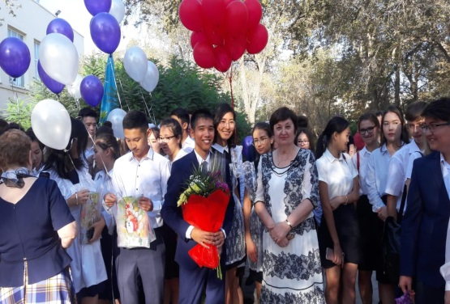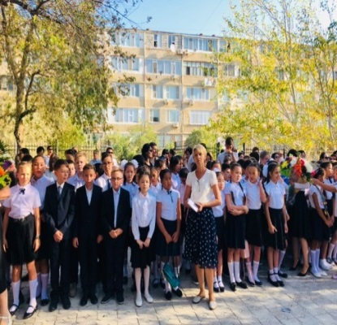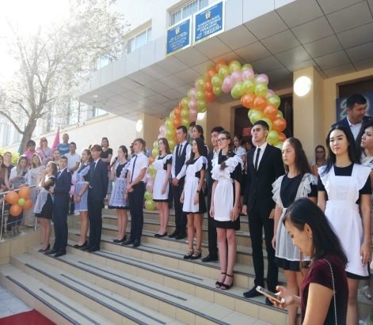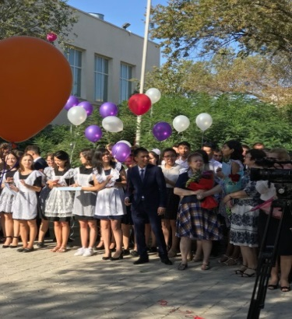

**Выводы:**

В 2018-2019 учебного года следует отметить положительные результаты методической работы:

* на высоком уровне была проведена методическая работа с педагогическими кадрами: своевременное прохождение курсов повышения педагогической квалификации, успешная аттестация педагогов, успешное участие педагогов в методических семинарах.
* педагоги Центра осознают необходимость самообразования, а это – основа осуществления личностно ориентированного обучения и воспитания: активно ведется работа по обобщению и распространению педагогического опыта в сети Интернет, педагоги принимают участие в конкурсах и мастер-классах, знакомятся с новыми методами и технологиями, в том числе с ведением электронного портфолио, сайта педагога. Наши педагоги создают свои цифровые образовательные ресурсы, презентации по темам занятий, а это процесс творческий, требующий не только чисто технических умений, навыков, но и нетрадиционного подхода к проведению занятий, глубокого переосмысления материала.
* в данном году большое внимание уделялось изучению и использованию технологии проектной деятельности обучающихся.

Несмотря на факторы успешности деятельности педагогического коллектива, остаются проблемы:

* не всегда реализуются в полной мере потенциальные возможности педагогов,
* проводимая работа выявила проблему – неумение некоторыми педагогами делать глубокий самоанализ занятия, анализ своей педагогической деятельности.
* недостаточно активно идет работа по обобщению опыта работы внутри МО. Руководители безучастны к аттестации педагогов. Карта результативности должна заполняться внутри МО, тогда каждый будет знать, за что получает педагог баллы.
* плохо ведется взаимопосещение занятий своих коллег.
* отсутствует информация с курсов повышения - чему научили и какую методическую помощь могут получить педагоги.

**Рекомендации:**

1. Совершенствовать педагогическое мастерство педагогов по овладению новыми образовательными технологиями.
2. Продолжать выявлять, обобщать и распространять опыт творчески работающих педагогов.
3. Разнообразить формы проведения заседаний МО (круглый стол, творческий отчет, деловые игры, семинары-практикумы).
4. Руководителям МО усилить контроль за взаимопосещением педагогов.
5. Совершенствовать работу по самообразованию педагогов, стимулировать педагогов к распространению своего педагогического опыта и непрерывного развития профессионального мастерства;
6. Продолжить работу по внедрению метода проекта в учебный процесс.
7. Создать условия для творческой работы педагогов в направлении проведения открытых уроков, занятий, мероприятий. Поставить данный вопрос на особый контроль;
8. Строго следовать срокам планируемой работы.

Зам.поУВР: Насырова Н.З.